**Curso de formación de implementadores de la normativa orgánica Argentina**

Organizado por el Ministerio de Agricultura, Ganadería y Pesca, a través de la Secretaría de Alimentos, Bioeconomía y Desarrollo Regional, el Ing. Agr. Sergio Casen participó en el **curso de Formación de Implementadores de la Normativa Orgánica Argentina,**  el cual se llevó a cabo entre el 5 y 7 de Julio del 2022**,** en la localidad de La Banda, Santiago del Estero.

El objetivo del mismo es capacitar y generar una masa crítica profesional formada para asesorar en la implementación de la normativa orgánica argentina, en las distintas regiones del país, en función de las exigencias actuales para el comercio nacional e internacional de nuestro país.

El mismo contó con la presencia de autoridades nacionales y provinciales, y la disertación de representantes de organismos e instituciones públicas y del sector privado de la Producción Orgánica (Ministerio de Agroinduistria, Cámara Argentina de Certificadoras (CACER), Senasa, Certificadora Ecocert y grupos exportadores).

El encuentro fue organizado en módulos, abordando diferentes temáticas y oradores, la apertura fue por parte del Responsable Área de Producción Orgánica, Ing. Agr. Facundo Soria (Ministerio de Agricultura, Ganadería y Pesca de la Nación) disertando sobre todo lo referido a la Ley 25127 (marco legal, estadísticas y aplicación en la producción vegetal). Continuando luego CACER, por parte de la Ing. Agr. Marcela Ablin, quien disertó sobre el sistema de control, concepto de certificación en la producción vegetal.

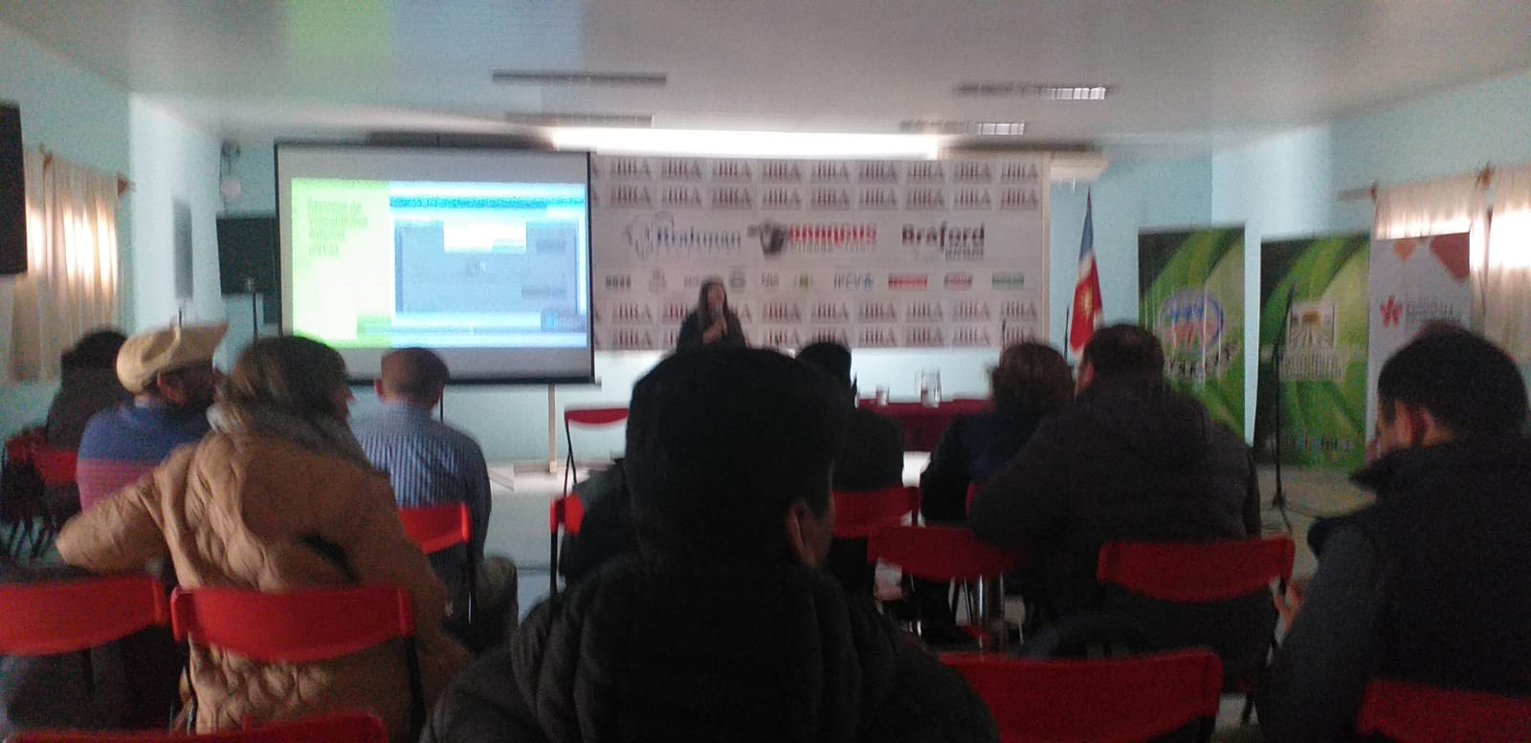

Al siguiente día, el SENASA se encargo de dar a conocer las pautas sobre el manejo sanitario, insumos, trazabilidad y buenas prácticas permitidas en producción orgánica.

Culminando con la jornada del viernes se realizó la evaluación de pertinente de todo lo aprendido en el cursado.

En tanto que el día jueves 7 de julio se realizó un día de campo en la Localidad El Zanjón, en las instalaciones de la Universidad de Santiago del Estero (UNSE) con el objetivo de realizar un ejercicio de diagnostico y evaluación de riesgos para la reconversión orgánica en un campo convencional.

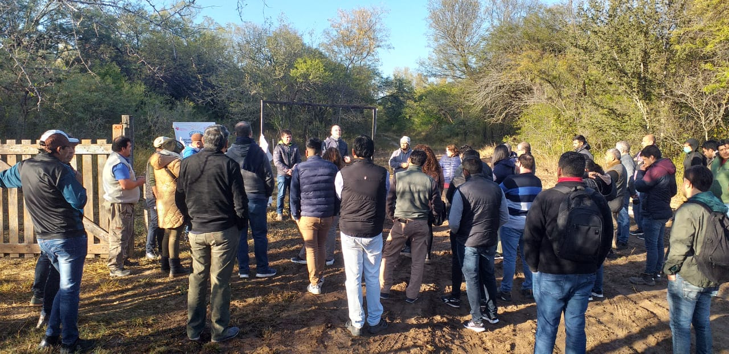

Es importante destacar la relevancia de la participación de la EEAOC en dicho evento como Institución de investigación y transferencia, además de poner en práctica la implantación de Normas Orgánicas en los diferentes cultivos de nuestra provincia, como así también contribuye a la actualización en esta temática.